附件、「2019年藝術家個展系列」媒體用圖圖說對照表
張碩尹個展
圖說 | 影像
張碩尹，《南冥有鳥，其名為鵬》，標本鳥、鋁、3D列印物件、電子零件，30x15x30cm，2016，臺北市立美術館提供。 | 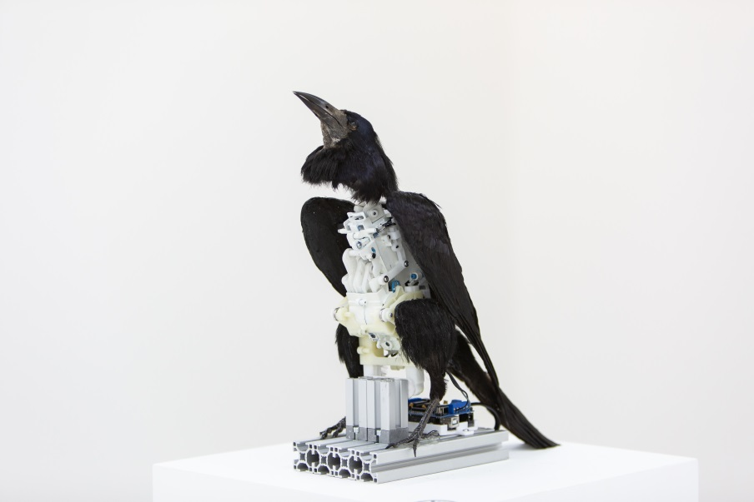
張碩尹，《雅克•迪•沃康松的消化鴨 1739》，標本鳥、鋁、3D 列印物件、電子零件、LCD螢幕，50x10x50cm，2018，臺北市立美術館提供。 | 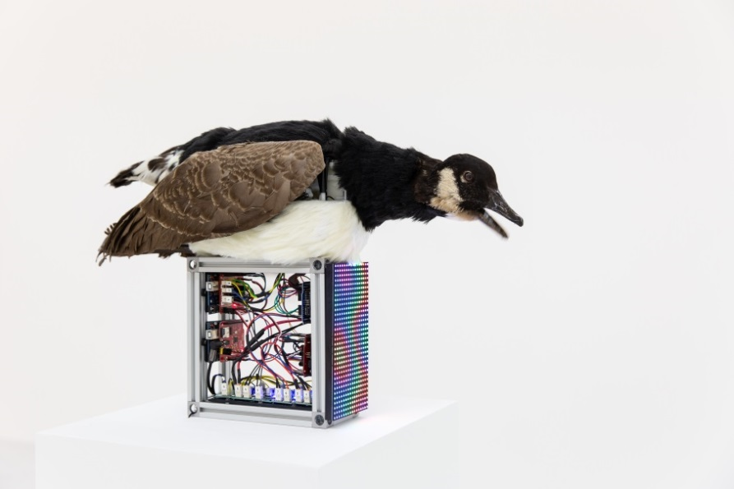
張碩尹，《大象城堡的秘密廟宇》， 墨、水彩、壓克力、手工紙本， 70x50 cm，2016，臺北市立美術館提供。 | 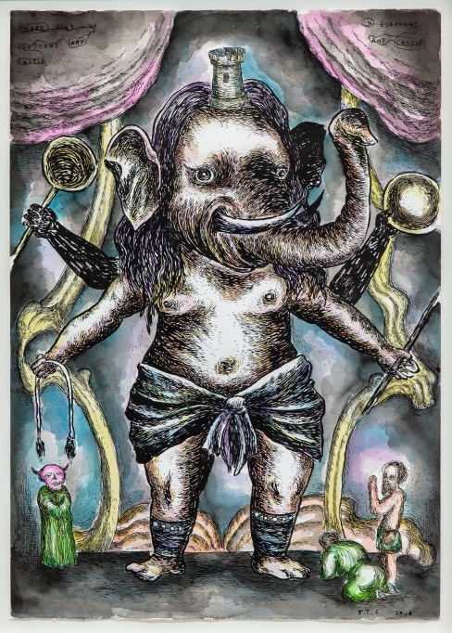
圖說 | 影像
張碩尹，《瑪莉雪萊的科學怪人：或，現代普羅米修斯1818》， 墨、水彩、壓克力、手工紙本，100x150cm，2018，臺北市立美術館提供。 | 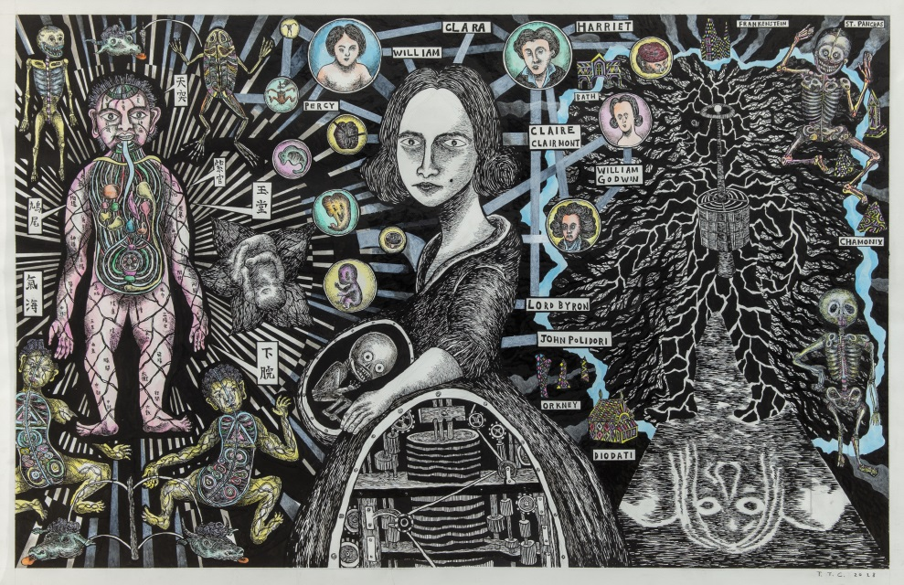
張碩尹，《Kosmos》，單頻錄像，9分19秒，2017，臺北市立美術館提供。 | 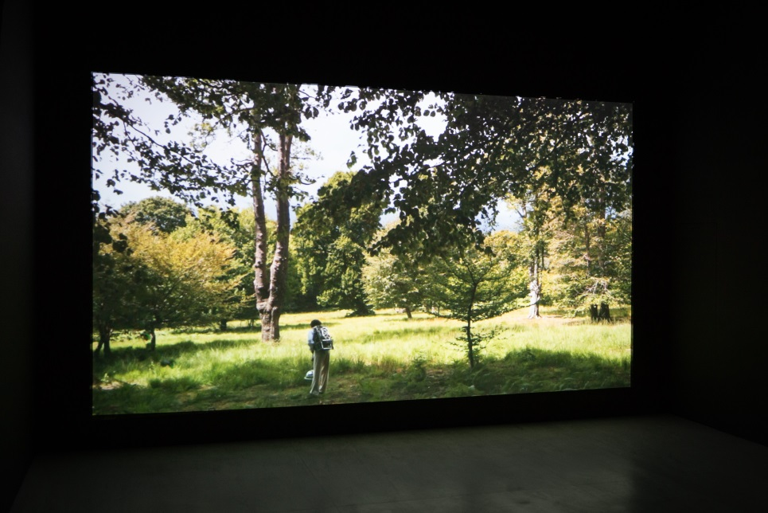
張碩尹，《Second Life: Habitat》，單頻錄像，05'24''，2016。  張碩尹，《子非魚焉知魚之樂》，單頻錄像， 08'15''，2016 。  張碩尹，《斜紋夜蛾》，單頻錄像，05'16''，2015。 | 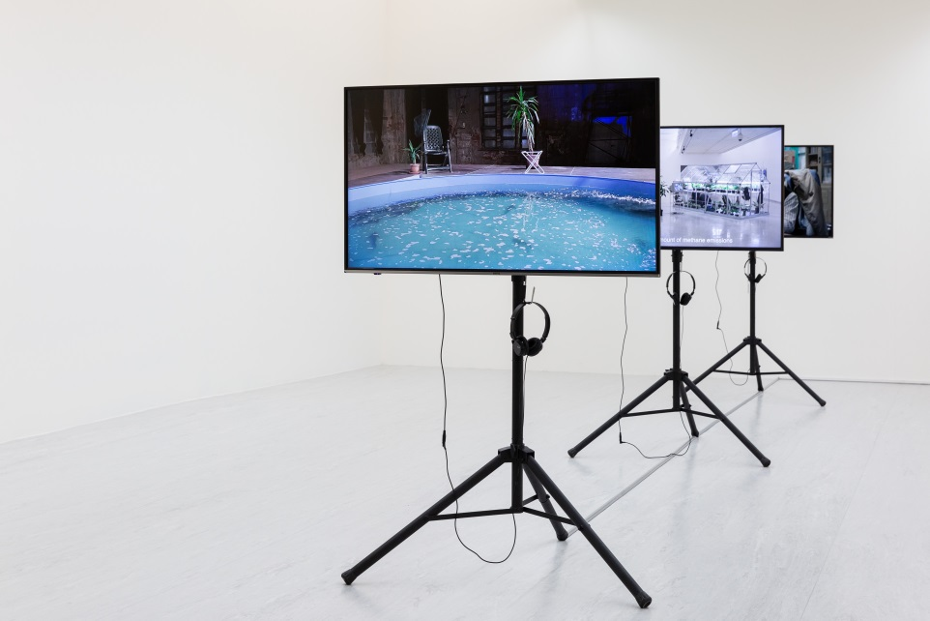
李明學個展
圖說 | 影像
李明學，《溢出的記憶》，超市與超商物件，180ｘ180ｘ30cm，兩件一組，2019，臺北市立美術館提供。 | 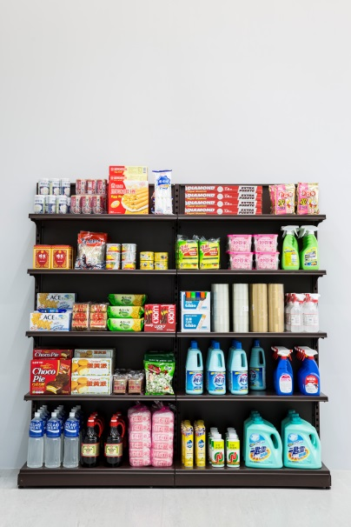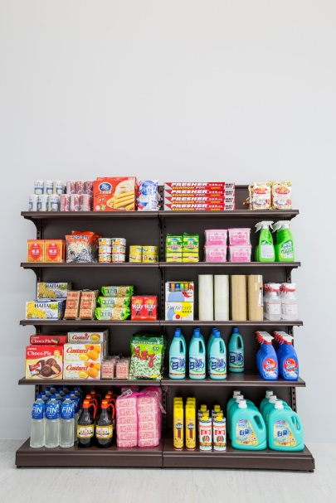
李明學，《幻化為日夜，看不見自己》，利用M&M之糖衣與綺果彩虹糖之糖衣作畫，21x27cm，十一張一組，2019，臺北市立美術館提供。 | 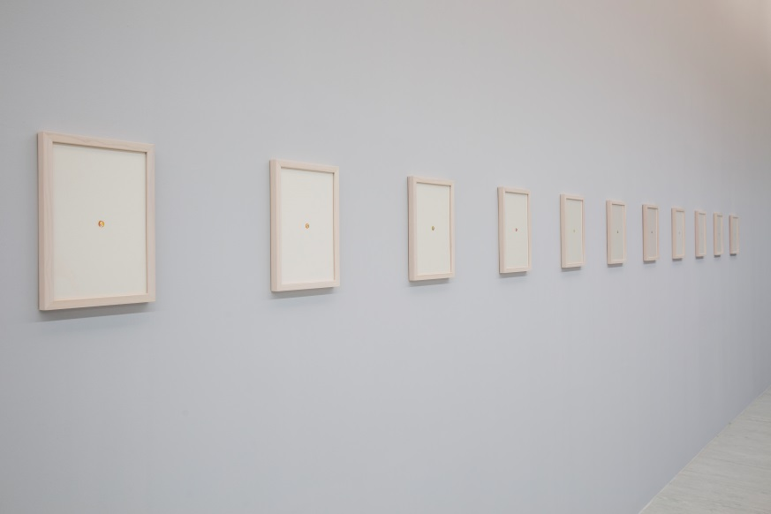
李明學，《星空》，裝置20ｘ20ｘ40公分，使用免費的紙尺摺星星，2019，臺北市立美術館提供。 | 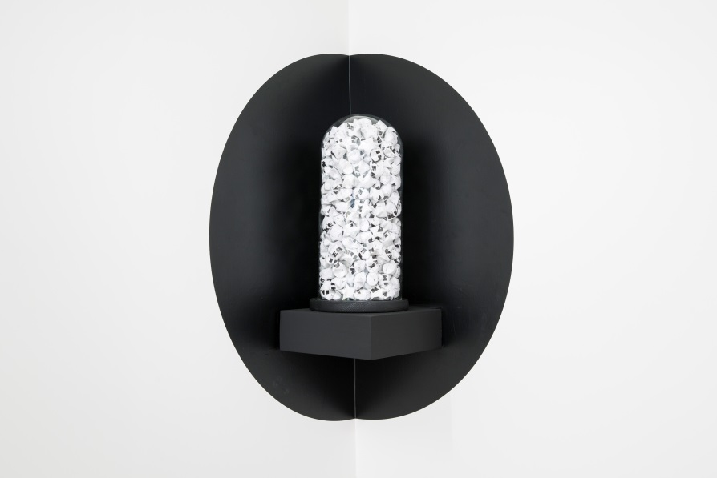
李明學，《迷惑與打呼》，紅綠燈、路易十五椅、胡椒粉、金磚、錄像彩色(11’03”，40’19”)，2019，臺北市立美術館提供。 | 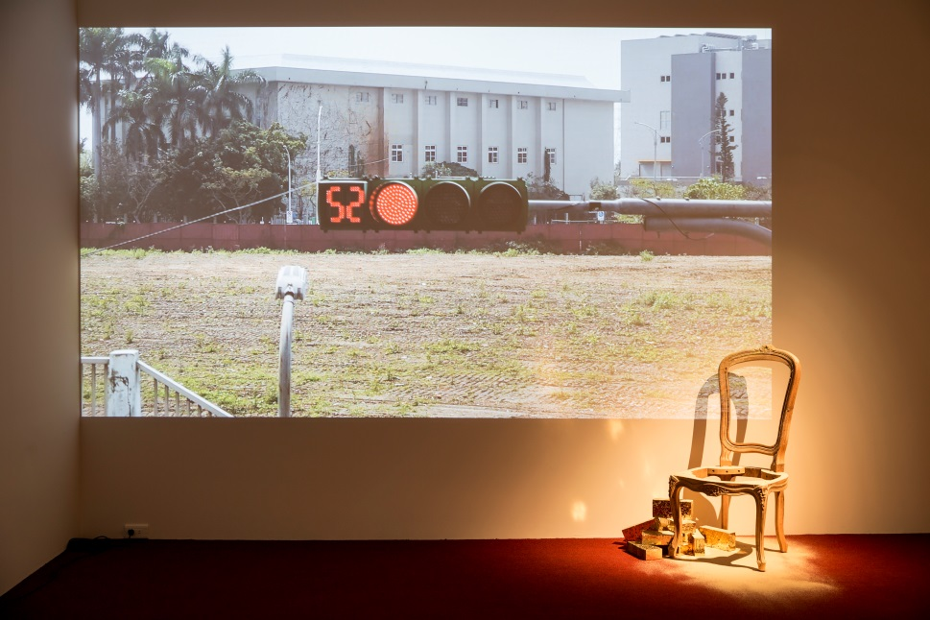
李明學，《放鬆風景》，壁紙、拋光石材、自拍架、傳單架、壓克力畫，2019，臺北市立美術館提供。 | 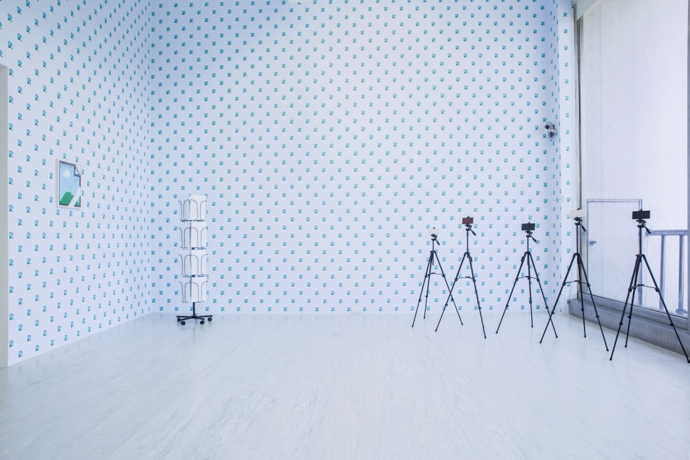
李明學，《練習曲》，畚箕、高爾夫球杆、球體、人工草皮，948ｘ699ｘ469 cm，2019，臺北市立美術館提供。 | 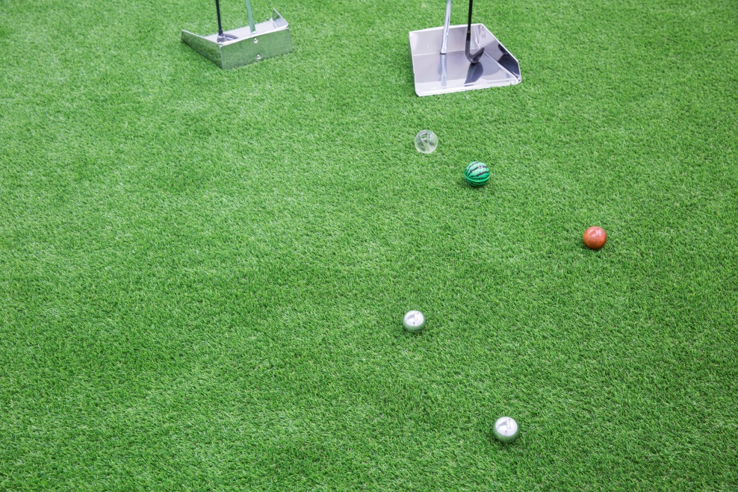
侯怡亭個展
圖說 | 影像
侯怡亭，《矯正藝文館》，複合媒材，108ｘ54cm ｘ15pcs，2019，臺北市立美術館提供。 | 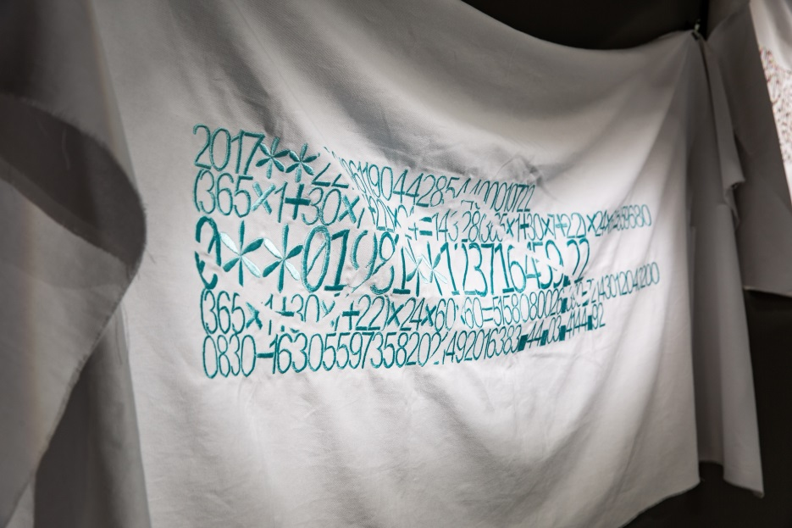
侯怡亭，《刑物所之演化 No.1-5》，複合媒材、銀箔、絹印，44ｘ75cm、 60ｘ44cm、60ｘ41cm、 60ｘ49cm、 40ｘ55cm，2019，臺北市立美術館提供。 | 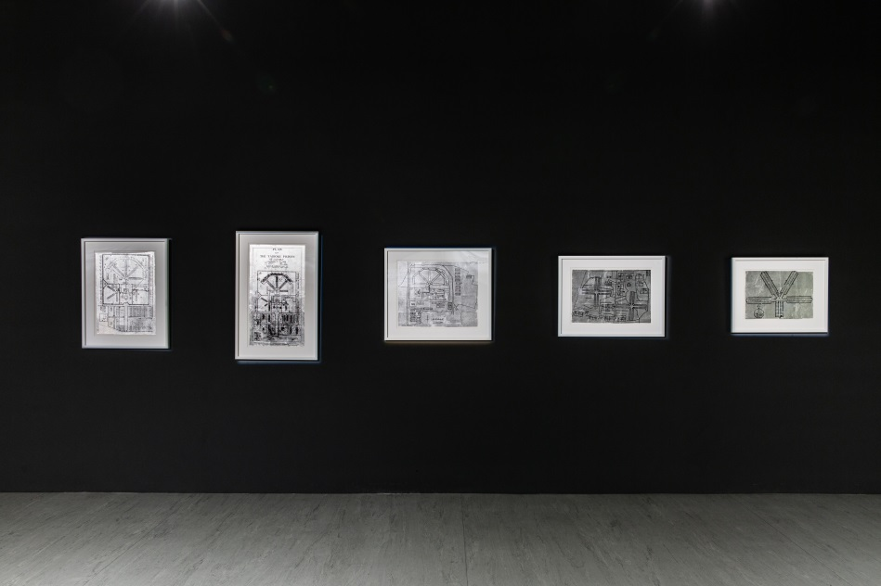
侯怡亭，《White Uniform》，有聲單頻道錄像， 11分39秒，2017，臺北市立美術館提供。 | 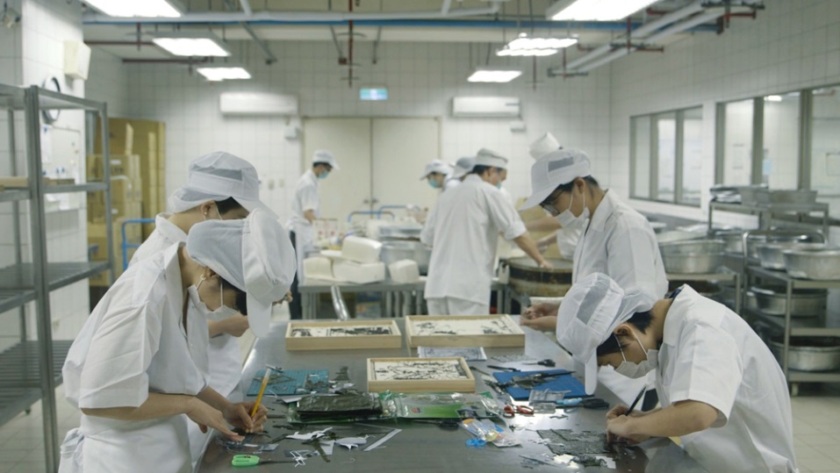
侯怡亭，《代工繡場─帝國婦人No.1-19》，數位影像輸出、裝置、現場行為，尺寸依場地而定，2019，臺北市立美術館提供。 | 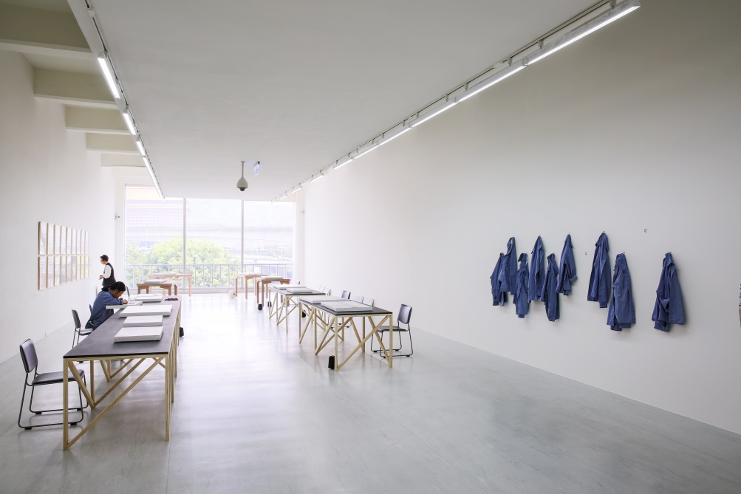
侯怡亭，《拼裝城市》，單頻道錄像裝置、彩色有聲，7分45秒，200ｘ78ｘ113cm，2019，臺北市立美術館提供。 | 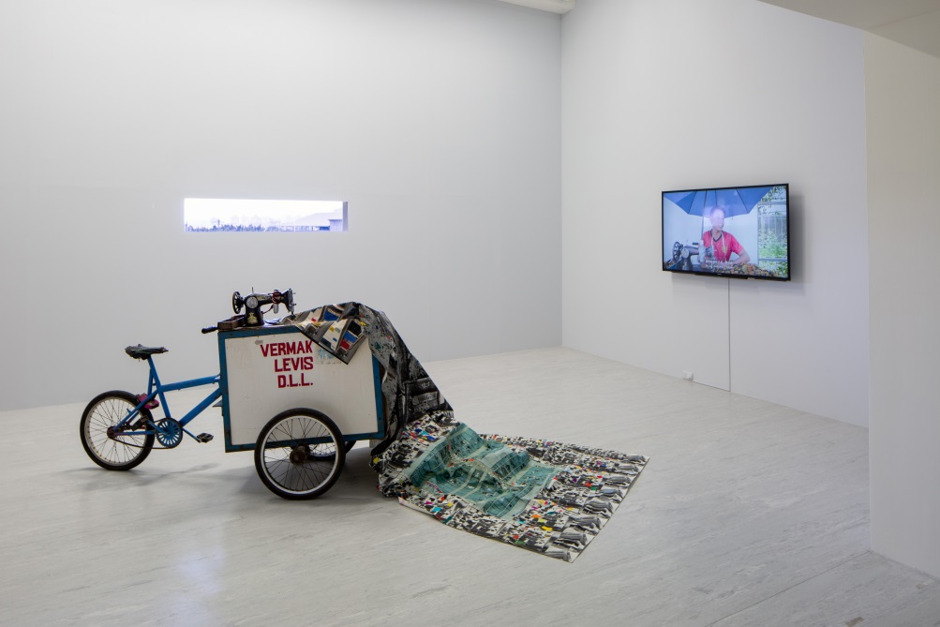
侯怡亭，《冷鏈》，單頻道錄像、彩色有聲，26分鐘，2019，臺北市立美術館提供。 | 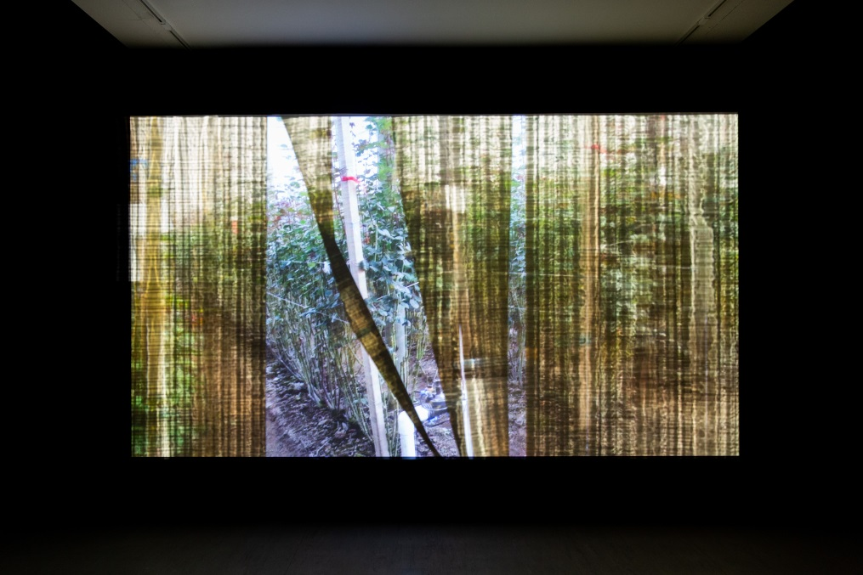
倪灝個展
展場圖 | 影像
倪灝，《伏擊》展場圖，2019，臺北市立美術館提供。 | 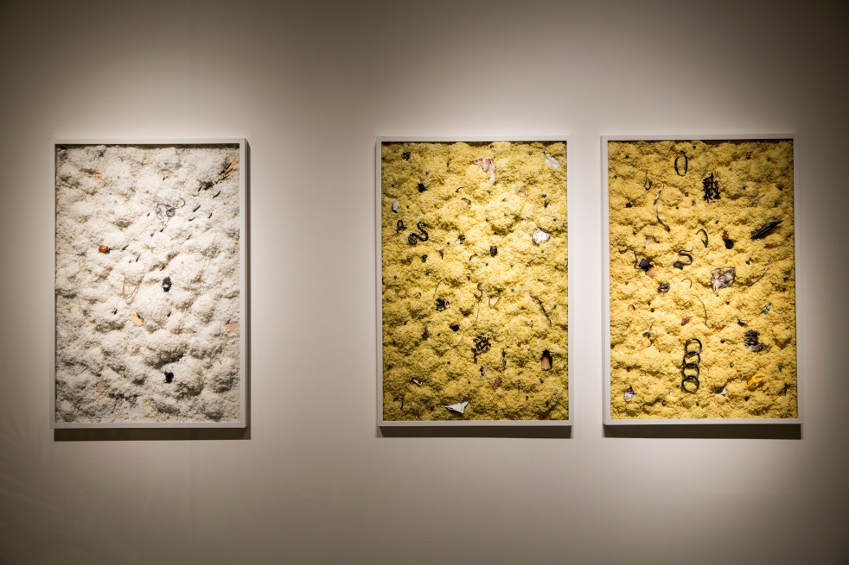
倪灝，《伏擊》展場圖，2019，臺北市立美術館提供。 | 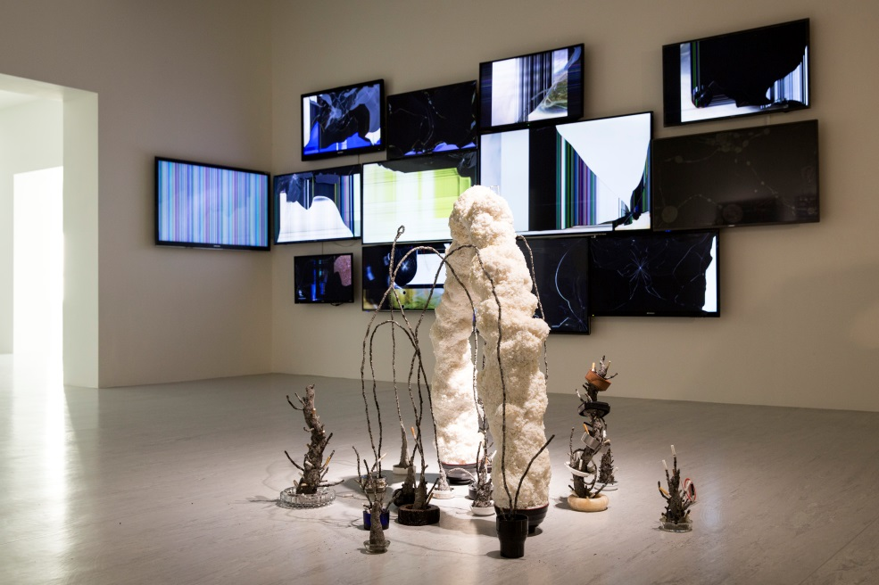
倪灝，《伏擊》展場圖，2019，臺北市立美術館提供。 | 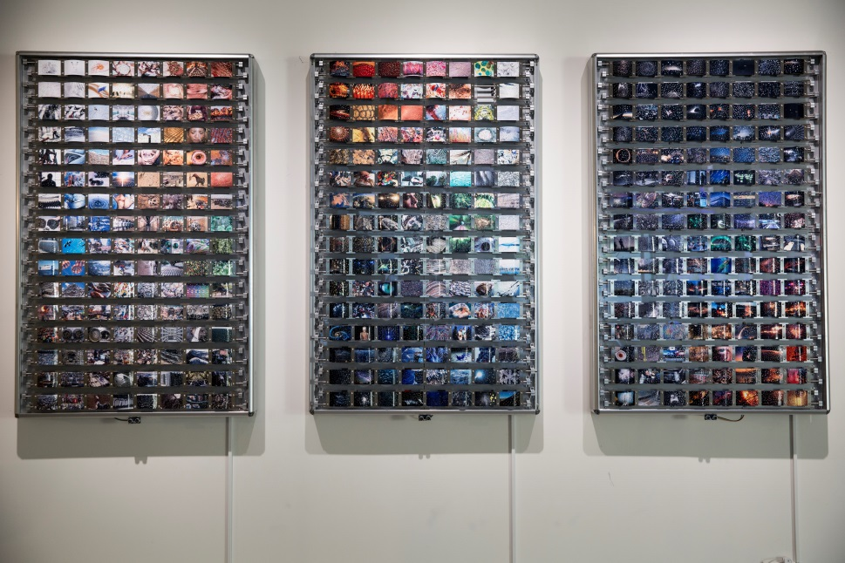
倪灝，《伏擊》展場圖，2019，臺北市立美術館提供。 | 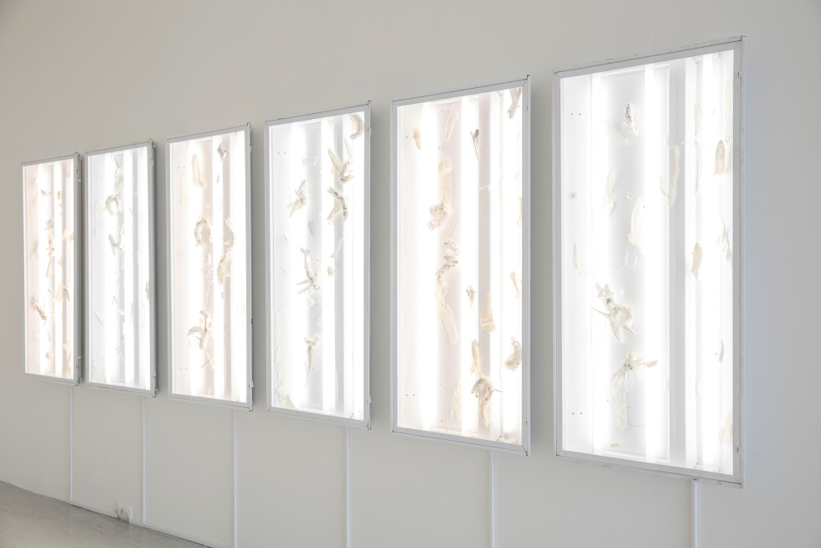
倪灝，《伏擊》展場圖，2019，臺北市立美術館提供。 | 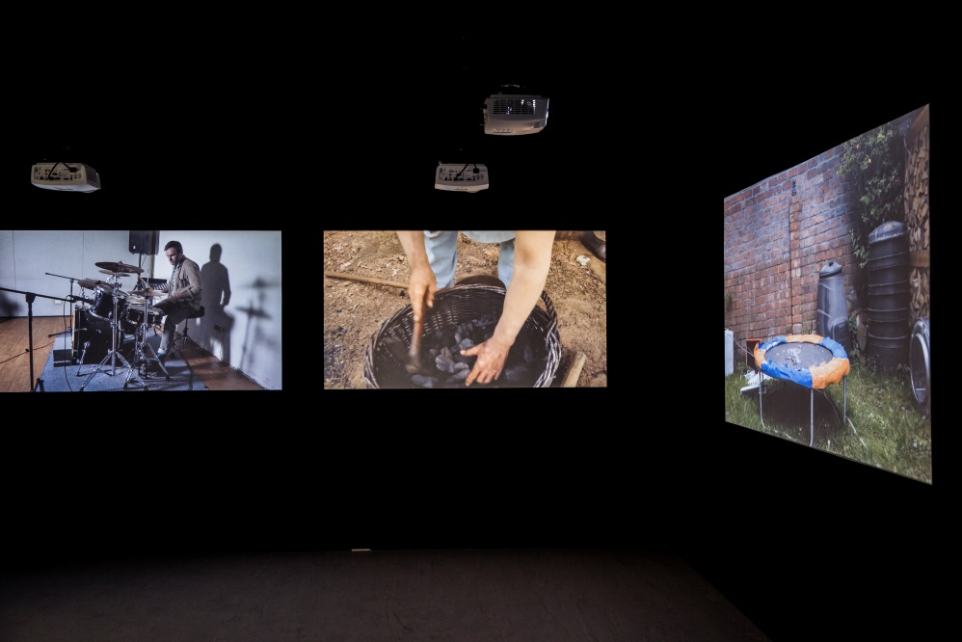
倪灝，《伏擊》展場圖，2019，臺北市立美術館提供。 | 

